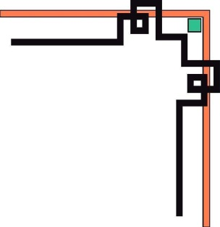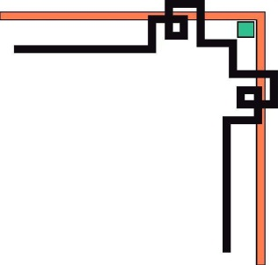

**TRƯỜNG ĐẠI HỌC SƯ PHẠM KỸ THUẬT TP. HỒ CHÍ MINH**

**KHOA ĐÀO TẠO CHẤT LƯỢNG CAO**

**NGÀNH CÔNG NGHỆ THÔNG TIN**

🞠◊🞠◊🞠



**KHÓA LUẬN TỐT NGHIỆP**

**XÂY DỰNG ỨNG DỤNG HỌC TIẾNG NHẬT**

**TRÊN NỀN TẢNG ANDROID**

**SVTH: Trần Văn Việt**

**MSSV: 16110265**

**SVTH: Nguyễn Văn Hùng**

**MSSV: 16110100**

**GVHD: ThS. Trần Công Tú**

**TP. Hồ Chí Minh, tháng 7 năm 2020**